第八章 界面设计
主要内容
- 通用对话框控件（CommonDialog）
- 菜单设计
- 多重窗体和多文档界面
- 工具栏和状态栏
- RichTextBox控件
- 应用程序向导
- 打印机输出
- 剪贴板对象
8.1 通用对话框(CommonDialog)
8.1.1 通用对话框
将通用对话框添加到工具箱内的方法：
单击工程/部件

选定Microsoft CommDialog Control 6.0 按确定打开通用对话框。将CommonDialog控件添加到工具箱，在设计状态，CommonDialog控件以图标的形式显示在窗体上，通用对话框控件默认名（Name）为CommonDialog1,控件大小不能改变，在程序运行时，控件本身被隐含。
通用对话框控件在Vb与windows动态链接库Commdlg.dll的例程之间提供了一个接口。为了能用这个控件创建对话框，动态链接库Commdlg.dll必须在Windows的system目录下。
要在程序中显示通用对话框中的某个对话框，可以用语句:通用对话框.action=属性值或者通用对话框.方法show
例如:
CommonDialog1.action=1
CommonDialog1.ShowOpen
作用都是打开通用对话框CommonDialog1的打开文件对话框。
通用对话框的Action属性和Show方法一览表
通用对话框的类型 | Action属性值 | 方法Show
显示文件打开(Open) 对话框 | 1 | ShowOpen
显示另存为(Save As) 对话框 | 2 | ShowSave
显示颜色(Color) 对话框 | 3 | ShowColor
显示字体(Font) 对话框 | 4 | ShowFont
显示打印机(Printer) 对话框 | 5 | ShowPrinter
显示帮助(Help) 对话框 | 6 | ShowHelp

通用对话框具有的主要共同属性：
(1) DialogTiltle
通用话框的每个特定对话框都有默认的标题，DialogTiltle属性可以由用户自行设计对话框标题栏上显示的内容。
(2) CancelError
通用对换框有一个“取消”按钮，用于向应用程序表示用户想取消当前操作。当CancelError属性为True时，选择“取消”按钮，通用对话框产生错误警告并自动将错误对象Err.Number置为32755(cdCancel)以便供程序判断；
当CancelError属性为False(缺省) 时，则当击“取消”按钮，不产生错误警告。
(3) Flags
这个属性可修改每个具体的对话框的默认操作。不同的对话框的Flags属性各不相同。可以使用VB符号常量或一个整数（十进制或十六进制整数）给其赋值。

8.1.2 “打开”文件对话框
“打开”文件对话框如下图所示：
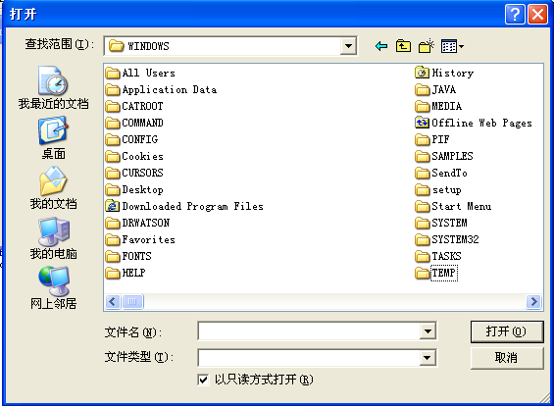
打开“文件”对话框并不能真正“打开”文件，而仅仅用来选择一个文件，至于选择以后的处理包括打开、显示等，“打开”文件对话框本身是无能为力的。

属性

(1)FileName
该属性为字符串，用于设置和得到用户所选定的文件名（包括路径名）
(2)FileTitle
该属性设计时无效，在程序中为只读，用于返回文件名（不包含路径）
(3)Filter
该属性用于过滤文件类型，使文件列表框中只显示指定类型的文件。制定的属性值将被加载在“打开”文件对话框的“文件类型”列表框中。可以在设计时设置该属性，也可以在代码中设置该属性。其格式为:
文件说明|文件类型 （或称为 描述符|过滤器）
过滤器由统配符和文件的扩展名组成。
例如：
Documents(*.DOC)|*.DOC|Text Files(*.TXT)|*.txt|All Files|*.*
又例如：
图形文件|*.jpeg;*.gif|图元文件|*.wmf;*.emf|图标文件|*.ico;*.cur|位图文件|*.bmp;*.did
(4)FilterIndex
决定在文件类型列表框中默认显示第几组类型的文件。当FilterIndex=1表示显示第一组类型的文件。即例如中的*.DOC类文件。对于例如中的*.doc,*.txt,*.*的FilterIndex依次为1，2，3。如果FilterIndex>3或为0（不能小于0，否则出错）都是显示第一组类型的文件即*.doc类型文件。
(5)InitDir
该属性用来指定打开对话框中的初始目录（表现在打开对话框的查找范围）。若显示当前目录不需设置。

8.1.3 “另存为”对话框
另存为对话框没有提供真正的存储文件操作，仍需要编程完成储存操作。
属性

DefaultExt：设置对话框默认文件类型即缺省扩展名。

[例8.1]用命令按钮的Click事件显示打开文件和另存为对话框。
[例8.1]在myvb\vb8\ex8_1\lbc8_1.vbp
dim opti%
Private Sub Command1_Click()
On Error GoTo nofile '设置错误陷阱，转移到指定的位置执行
With CommonDialog1
.InitDir = "c:\windows"
.Filter = "文本文件|*.txt|演示文稿|*.ppt|Word文档|*.doc"
.CancelError = True '如果按下对话框的取消按钮，则将错误对象的number设置为32755
.FilterIndex = 3 '在文件类型下拉列表框首先显示Word文档，(0、4、5、...组范围之外)和1文本文件,2演示文稿
If opti = 0 Then
.ShowOpen '此句放在这里为宜，演示放在InitDir和Filter位置的结果
opti = 1
Command1.Caption = "打开另存为对话框"
Else
.ShowSave
opti = 0
Command1.Caption = "打开文件对话框"
End If
End With
Label1.Caption = CommonDialog1.FileName '显示选择的文件名(包括路径)
Label2.Caption = CommonDialog1.FileTitle '显示选择的文件名
Exit Sub
nofile: '错误处理程序
If Err.Number = 32755 Then '单击了取消按钮
Label1.Caption = "放弃操作"
Else
Label1.Caption = "其它操作"
End If
End Sub
[补例8.1]简单的文本编辑程序,当按“打开”按钮，在“打开”对话框按“取消”按钮，显示有关信息。
[程序在myvb\vb8\blex8_1文件夹内]
Private Sub Command1_Click()
CommonDialog1.CancelError = False
On Error GoTo hand ‘为防止按对话框控件内的取消按钮而设
CommonDialog1.InitDir = App.Path '设定本工程所在目录为初始化目录
CommonDialog1.Filter = "工程文件|*.vbp|文本文件|*.txt|窗体文件|*.frm"
CommonDialog1.FilterIndex = 1
CommonDialog1.ShowOpen
'应设置文本框控件的ScrollBars = both,MultiLine = True.这两个属性只能在设计时指定
Open CommonDialog1.FileName For Input As #1
Do While Not EOF(1)
Line Input #1, inputdata
txtNoteEdit.Text = txtNoteEdit.Text + inputdata + _
Chr(13) + Chr(10)
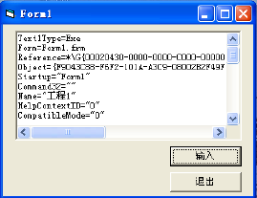
Loop
Close #1
Exit Sub
hand:
End Sub

    - “颜色”对话框
“颜色”对话框如下图所示
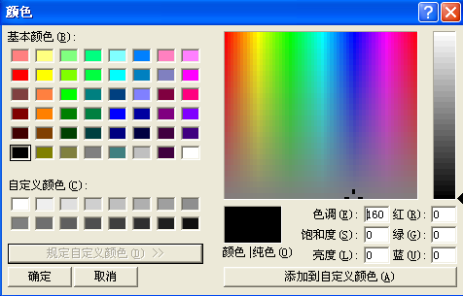

属性

Color
返回或设置选定的颜色。
[例8.2]用命令按钮的Click事件打开“颜色”对话框。
[例8.2]在myvb\vb8\ex8_2\lbc8_2.vbp
Private Sub Command1_Click()
With CommonDialog1
.CancelError = False '按对对话框中的取消按钮不警告
.ShowColor '打开颜色对话框
If Check1.Value = 1 Then Picture1.BackColor = .Color '取颜色
If Check2.Value = 1 Then Label1.ForeColor = .Color
Text1.Text = " " & .Color '显示颜色值
End With
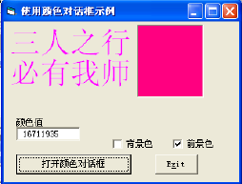
End Sub

Private Sub Form_Load()
Form2.Caption = "使用颜色对话框示例"
Command1.Caption = "打开颜色对话框"
Check1.Caption = "背景色"
Check2.Caption = "前景色"
Label1.FontSize = 30
Label1.WordWrap = True
Label1.Caption = "三人之行" + Chr(13) + Chr(10) _
& "必有我师"
End Sub

    - “字体”对话框
“字体“对话框形式如下：
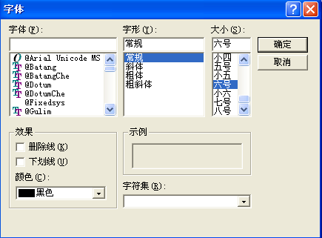

属性
（1）Flags
必须设置,它通知通用对话框控件是否显示屏幕字体、打印机字体或两者都有。如果没有设置则VB显示错误提示。
字体对话框Flags属性设置值一览表
常数 | 值（16进制） | 说明
cdlCFScreenFonts | &H1 | 屏幕字体
cdlCFPrinterFonts | &H2 | 打印机字体
cdlCFBoth | &H3 | 打印机字体和屏幕字体
cdlCFEffects | &H100 | 显示删除线和下划线检查框以及颜色组合框
（2）Font
包括FontName、FontSize、FontBold、FontItalic、FontStrikethru、FontUnderline属性。
（3）Color
该属性值表示字体的颜色，要使用这个属性，必须使用Flag值为cdlCFEffects。
[例8.3]用字体对话框设置文本框的字体，要求在字体对话框内出现删除线、下划线、颜色元素控制。
[例8.3]在myvb\vb8\ex8_3\lbc8_3.vbp
Private Sub Command1_Click()
CommonDialog1.Flags = cdlCFBoth Or &H100 'cdlCFEffects或 &H100等效,这里只能用or
'CommonDialog1.Action = 4和CommonDialog1.ShowFont等效
CommonDialog1.ShowFont
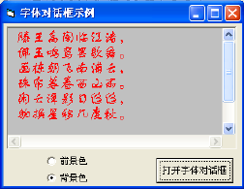
With CommonDialog1
.Flags = cdlCFEffects
Text1.Font = .FontName
Text1.FontSize = .FontSize
Text1.FontBold = .FontBold
Text1.FontItalic = .FontItalic
Text1.FontStrikethru = .FontStrikethru
If Option1.Value Then Text1.ForeColor = .Color
If Option2.Value Then Text1.BackColor = .Color
End With
End Sub

Private Sub Form_Load()
Form2.Caption = "字体对话框示例"
Form2.Caption = "字体对话框示例"
Text1.Text = " 滕王高阁临江渚，" & vbCrLf & " 佩玉鸣鸾罢歌舞。" & vbCrLf _
& " 画栋朝飞南浦云，" & vbCrLf & " 珠帘暮卷西山雨。" & vbCrLf _
& " 闲云潭影日悠悠，" & vbCrLf & " 物换星移几度秋。 " & vbCrLf _
& " 阁中帝子今何在？" & vbCrLf & " 槛外长江空自流。"
Command1.Caption = "打开字体对话框"
Option1.Caption = "前景色"
Option2.Caption = "背景色"
Option1.TabIndex = 0
Text1.Locked = True
End Sub

8.1.6
“打印”对话框
“打印”对话框形式如图
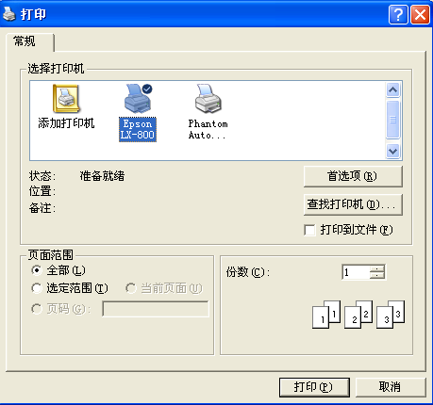
“打印”对话框并不能处理打印工作，仅仅是一个供用户选择打印参数的界面，所选参数存于各个属性中，再用编程来处理打印操作。
属性
FromPage：起始页号
ToPage：终止页号
要使用这两个属性，必须把对话框的Flags属性设置为2。
Copies：打印份数，整型值。
如果把对话框的Flags属性设置为262144,则Copies属性值总是1。
hdc :分配给打印机的句柄，用来识别对象的设备环境，用于api函数调用。属性窗口不可见（只读属性）。例如：
CommonDialog1.ShowPrinter
Print CommonDialog1.hDC
如果打印驱动程序不支持多份打印，该属性有可能始终返回 1。
[例8.4] 打印文本框中的内容或一个文本文件。
[例8.4]在myvb\vb8\ex8_4\lbc8_4.vbp
Option Explicit
Private string1 As String '用于保存文本框内的初始内容
Private Sub Command1_Click()
Dim i%, inputdata As String
CommonDialog1.CancelError = False
On Error GoTo hand:
If Option1.Value Then '打印文本框内容
Text1.Text = string1
CommonDialog1.ShowPrinter '显示打印对话框
Printer.FontName = "隶书" '用18号斜体隶书打印文本框内容
Printer.FontSize = 18
Printer.FontItalic = True
For i = 1 To CommonDialog1.Copies
Printer.Print Text1.Text
Next i
Printer.EndDoc
Printer.FontName = "宋体" '恢复原始值
Printer.FontSize = 9
Printer.FontItalic = False
End If
If Option2.Value Then '打印选定的文本文件内容
CommonDialog1.ShowPrinter
CommonDialog1.InitDir = App.Path
CommonDialog1.Filter = "工程文件|*.vbp|窗体文件|*.frm|文本文件|*.txt"
CommonDialog1.ShowOpen
Text1.Text = ""
For i = 1 To CommonDialog1.Copies
Open CommonDialog1.FileName For Input As #1
Do While Not EOF(1)
Line Input #1, inputdata '读出的一行的内容，但不包括回车换行
Text1 = Text1 & inputdata & vbCrLf
Printer.Print inputdata
Loop
Close #1
Next i
Printer.EndDoc
End If
Exit Sub
hand:
End Sub

Private Sub Command2_Click()
End
End Sub

Private Sub Form_Load()
Form2.Caption = "打印对话框示例"
Text1.Text = "将数据从打印机上打印出来，有两种不同的方式：" + Chr(13) + Chr(10) _
& " 1.直接将数据送打印机上；" + Chr(13) + Chr(10) & " 2.先将打印数据送到窗体上面，然后" _
& "将窗体打印出来。直接送打印机语法为：" + Chr(13) + Chr(10) _
& "[Object.][Print[{Spc(n)|Tab(n)}][expressionlist]{;|,}]" + Chr(13) + Chr(10) _
& " VB用Printer对象来代表系统目前所安装的打印机，VB并不操心到底是哪一种打印机" _
& "或需要哪一种驱动程序，因为Windows系统已经包办了一切。" + Chr(13) + Chr(10) _
& " 打印机对象也有currenX和currentY两项属性，因此打印起点设置也非常容易。" _
& "要换页打印可运行NewPage方法，要结束打印使用EndDoc方法。"
string1 = Text1.Text
Option1.Caption = "打印文本框内容"
Option2.Caption = "打印文本文件"
Command1.Caption = "确定"
Frame1.Caption = ""
Option1.Value = True '缺省选择打印文本框
Command2.TabIndex = 0 '缺省焦点
End Sub

8.1.7 “帮助”对话框
“帮助”对话框可用来制作应用程序的联机帮助。帮助对话框本身不能建立应用程序的帮助文件，只能将已经建立好的帮助文件从磁盘中取出来并与界面连结起来，达到显示并检索帮助信息的目的。
创建帮助文件需要用其它的工具制作，如Microsoft Windows Help Compiler。
帮助对话框的主要属性
(1)
HelpCommand：在线Help帮助类型
(2) HelpFile： Help文件的路径及其名称
(3) HelpKey： 在帮助窗口显示由该帮助关键字指定的帮助信息。
(4) HelpContext: 返回或设置所需要的HelpTopic的ContextID,一般与HelpCommand属性（设置为vbHelpContexts）一起使用，指定要显示的HelpTopic。
[例8.5] 编写一个应用程序，在运行期间，当“单击纪事本帮助”按钮时，调用NotePad.hlp文件，首先进入“创建页眉、页脚”帮助信息页面。
[例8.5]在myvb\vb8\ex8_5\lbc8_5.vbp

8.2 菜单设计

菜单的组成形式：
主菜单栏（顶层菜单）→ 主菜单名（只能有热键。使用 Alt+字母）
菜单项 → 可有快捷键（如：Ctrl+P）和（或） 热键（如：C 只按字母）也成为访问键（Access Key）
子菜单名→ 子菜单标记（ u）

分割线(菜单标题仅使用一个“-”)

8.2.1菜单编辑器的使用
打开菜单编辑器的方法：单击工具菜单再单击菜单编辑器或直接按快捷键(CTRL+E)，或单击工具栏上的菜单编辑器图标，窗体上立即出现菜单编辑器对话框。
菜单编辑器对话框形式如下：
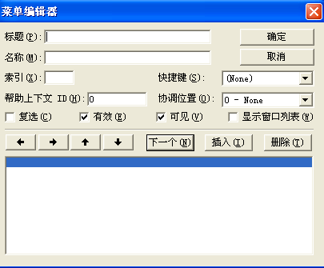

菜单编辑器对话框有菜单项属性区(称为数据区)、操作按钮区（称为编辑区）和菜单列表区（称为菜单项显示区）。上半部(数据区、编辑区)由用户设定，下半部显示设计的层次结构，左右上下箭头用于调整层次结构，其余按钮功能见名知义。所有菜单仅支持单击（Click）事件。
1．创建菜单项

（1）在标题栏输入该菜单项的文本。（对应属性为Caption），该文本就是在应用程序菜单上出现的名字，如要加热键则在某字符前面加 &。
（2）在名称栏输入程序中要引用该菜单项的名称。（对应属性为Name ），这个属性不会在屏幕上出现。
（3）单击下一个按钮或插入按钮，建立下一个菜单。
（4）复选（Checked）框可使菜单项左边加上“√”(如选中复选框)标记；
（5）有效（Enabled）检查框用于控制菜单是否可被选择使用（选中可以使用）；
（6）可见（Visible）检查框决定菜单项是否可见（选中可见）；
（7）操纵上下箭头按钮可调整菜单项在菜单列表框中的排列位置；
（8）操纵左右箭头按钮可调整菜单项的层次；
（9）联级菜单项标题前比上一级菜单项多“……”标志。
单击确定按钮关闭菜单编辑器。
（10）索引（Index）设置动态菜单时使用。
（11）显示窗口列表（WindowList）选中该项能够自动在某菜单下（一般在窗口菜单下）显示新增的窗口名称(在多文档界面中使用)。
2. 分割菜单项
分割菜单项在应用程序菜单中显示一条水平分割线。建立时在标题栏中输入一个连字符“-”；分隔菜单项也应有名称。建立步骤同创建菜单项。

3. 热键与快捷键
可以为菜单定义热键和快捷键。热键是指能使用Alt键和菜单标题中的带下划线的字母来打开菜单（对顶层菜单而言），对于菜单项则直接按带下划线的字母执行菜单命令。这个带下划线的字母称为热键字符。建立方法是在菜单标题的某个字符前加一个&符号；
快捷键是不需要打开菜单而是直接执行相应菜单项的操作。建立方法是在菜单编辑器的快捷键下拉列表框中选择一个键，则在菜单项标题的右边就会显示快捷键名称。顶层菜单名没有快捷键只能有热键。
[例8.6] 参照Windows的纪事本，建立一个有菜单功能的文本编辑器。文本编辑器菜单结构如下所示：
标题 | 名称 | 快捷键 | 标题 | 名称 | 快捷键
文件 | FileMenu |  | 编辑 | EditMenu
….新建 | FileNew | Ctrl+N | …复制 | EditCopy | Ctrl+C
…打开 | FileOpen | Ctrl+O | …剪切 | EditCut | Ctrl+X
…保存 | FileSave | Ctrl+S | …粘贴 | EditPase | Ctrl+V
…另存为 | FileSave As
…退出 | FileExit

[例8.6]在myvb\vb8\ex8_6\lbc8_6.vbp
Dim st As String ‘定义一个窗体级变量
Private Sub EditCopy_Click() ‘单击复制菜单
st = Text1.SelText '将选中的内容存放到st变量中
EditCopy.Enabled = False '进行复制后,剪切和复制菜单无效
EditCut.Enabled = False
EditPaste.Enabled = True '粘贴菜单有效
End Sub

Private Sub EditCut_Click() ‘单击剪切菜单
st = Text1.SelText '将选中的内容存放到st变量中
Text1.SelText = "" '将选中的内容清除,实现了剪切
EditCopy.Enabled = False
EditCut.Enabled = False
EditPaste.Enabled = True
End Sub

Private Sub EditPaste_Click() ‘单击粘贴菜单
Text1.Text = Left(Text1, Text1.SelStart) + st + Mid(Text1, Text1.SelStart + 1)
End Sub
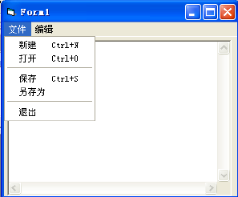

Private Sub FileExit_Click() ‘单击退出菜单
End
End Sub

Private Sub FileOpen_Click() ‘单击打开文件菜单
On Error GoTo nofile ' 设置错误陷阱
CommonDialog1.InitDir = "C:\Windows" ' 设置属性（可以在设计中完成）
CommonDialog1.Filter = "文本文件 | *.Txt"
CommonDialog1.CancelError = True '按对话框中的取消按钮，将发出错误警告
CommonDialog1.ShowOpen ' 或用Action = 1
Text1.Text = ""
Open CommonDialog1.FileName For Input As #1 ' 打开文件进行读操作
Do While Not EOF(1)
Line Input #1, inputdata ' 读一行数据
Text1.Text = Text1.Text + inputdata + Chr(13) + Chr(10)
Loop
Close #1 ' 关闭文件
Exit Sub
nofile: ' 错误处理
If Err.Number = 32755 Then Exit Sub ' 单击"取消"按钮
End Sub

‘在文本框中移动鼠标
Private Sub Text1_MouseMove(Button As Integer, Shift As Integer, X As Single, Y As Single)
If Text1.SelText <> "" Then
EditCut.Enabled = True '当拖动鼠标选中要操作的文本后,剪切、复制菜单有效
EditCopy.Enabled = True
EditPaste.Enabled = False
Else
EditCut.Enabled = False ' 当拖动鼠标未选中文本,剪切、复制菜单无效
EditCopy.Enabled = False
EditPaste.Enabled = True
End If
End Sub

8.2.2 动态菜单

在程序运行时，要根据情况随时增减菜单，如“文件”菜单能保留最近打开的文件数。那就如同使用控件数组一样，要使用菜单控件数组。
建立步骤：
1.在菜单设计时，加入一个菜单项（有菜单名称，没有菜单标题），将其索引 (Index) 项属性设置为0（菜单数组）,可见（Visual）项属性设置为False（不要打勾）。
2.在程序运行时，通过Load方法向菜单数组增加新的菜单项。使用Unload方法在菜单数组中减少菜单项。

[ 例8.7] 在例8.6中的文件菜单中保留最近打开的文件清单。
在文件菜单的“退出”选项后面（或前面）插入一个菜单项RunMenu，设置其索引属性为0,使RunMenu成为菜单数组，设置其Visible属性设置为False,再插入一个名为Bar3的分割线，也设置其Visible属性也设置为False。在顶层菜单的最后加入名称为MenuDel,标题为“删除菜单项”的菜单。
假定要保留的文件清单限定为4个文件名，用Load方法向RunMenu()数组加入动态菜单成员。
[例8.7]在myvb\vb8\ex8_7\lbc8_7.vbp
本程序具有删除动态菜单，打开由动态菜单指定的文件，按先进先出原则调整动态菜单的显示数量（观察打开文件菜单变化），具有记忆最近打开过的文件功能（参见退出菜单）。
Dim iMenucount%, st As String ‘iMenucount 菜单总数
Private Sub EditCopy_Click()
st = Text1.SelText '将选中的内容存放到st变量中
EditCopy.Enabled = False '进行复制后,剪切和复制菜单无效
EditCut.Enabled = False
EditPaste.Enabled = True '粘贴菜单有效
End Sub

Private Sub EditCut_Click()
st = Text1.SelText '将选中的内容存放到st变量中
Text1.SelText = "" '将选中的内容清除,实现了剪切
EditCopy.Enabled = False
EditCut.Enabled = False
EditPaste.Enabled = True
End Sub
Private Sub EditPaste_Click()
Text1.Text = Left(Text1, Text1.SelStart) + st + Mid(Text1, Text1.SelStart + 1)
End Sub

Private Sub FileExit_Click() ‘退出菜单
Open "dymenu.txt" For Output As #1
Write #1, iMenucount '保留已打开的文件的个数和它们的名字
For i = 1 To iMenucount
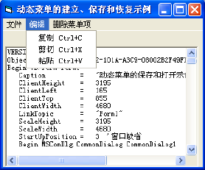
Write #1, RunMenu(i).Caption
Next i
Close #1
End
End Sub

Private Sub FileOpen_Click()
Dim k% ‘打开文件菜单事件
On Error GoTo nofile ' 设置错误陷阱
CommonDialog1.InitDir =app.path ' 设置初始路径属性（可以在设计中完成）
CommonDialog1.Filter = "工程文件| *.vbp|窗体文件|*.frm|文本文件|*.txt"
CommonDialog1.CancelError = True
CommonDialog1.ShowOpen ' 或用Action = 1
Text1.Text = ""
Open CommonDialog1.FileName For Input As #1 ' 打开文件进行读操作
Do While Not EOF(1)
Line Input #1, inputdata ' 读一行数据
Text1.Text = Text1.Text + inputdata + Chr(13) + Chr(10)
Loop
Close #1 ' 关闭文件
iMenucount = iMenucount + 1 '菜单计数增1
If iMenucount < 5 Then
bar3.Visible = True
Load RunMenu(iMenucount) ' 装入新菜单项
RunMenu(iMenucount).Caption = CommonDialog1.FileName '给菜单制定标题
RunMenu(iMenucount).Visible = True '让菜单可见
Else
For k = 2 To 4 '先进先出，调整显示的动态菜单
RunMenu(k - 1).Caption = RunMenu(k).Caption
Next k
RunMenu(4).Caption = CommonDialog1.FileName
iMenucount = 4
End If
Exit Sub
nofile: ' 错误处理
If Err.Number = 32755 Then Exit Sub ' 单击"取消"按钮
End Sub

Private Sub Form_Load()
On Error GoTo HAND ‘产生错误，跳到错误处理程序段
Open "dymenu.txt" For Input As #1
Input #1, iMenucount '恢复已打开的文件(动态菜单）iMenucount为总文件个数
If iMenucount <> 0 Then bar3.Visible = True ‘分割线菜单可见
For i = 1 To iMenucount
Input #1, MenuName
Load RunMenu(i)
RunMenu(i).Visible = True
RunMenu(i).Caption = MenuName
Next i
Close #1
Exit Sub
HAND:
End Sub

'打开动态菜单（单击动态菜单某项）所指的文件
Private Sub RunMenu_Click(k As Integer)
Open RunMenu(k).Caption For Input As #1 ' 打开文件进行读操作
Text1.Text = ""
Do While Not EOF(1)
Line Input #1, inputdata ' 读一行数据
Text1.Text = Text1.Text + inputdata + Chr(13) + Chr(10)
Loop
Close #1
End Sub
Private Sub MenuDel_Click() ‘删除动态菜。从最后项删除单击一次删除一个
If iMenucount > 0 Then
Unload RunMenu(iMenucount) ‘ 删除动态菜单项
iMenucount = iMenucount – 1
End If
If iMenucount = 0 Then bar3.Visible = False
End Sub
如果要删除动态菜单中指定的某一项，则可这样编写：
Private Sub MenuDel_Click()
Dim n%, i%
n = Val(InputBox(" 删除第几项"))
If n > iMenucount Or n < 1 Then
MsgBox "输入无效", vbCritical
Exit Sub
End If
For i = n To iMenucount - 1
RunMenu(i).Caption = RunMenu(i + 1).Caption
Next i
Unload RunMenu(iMenucount)
iMenucount = iMenucount - 1
If iMenucount = 0 Then bar3.Visible = False
End Sub
8.2.3 弹出菜单
弹出菜单也称为快捷菜单，上下文菜单
它是显示在窗体上的浮动菜单，操作时使用右键，菜单的出现与鼠标位置有关。设计弹出式菜单与普通菜单类似(都是使用菜单编辑器)，将打算在顶部出现的菜单的顶层菜单的可见框（Visible属性）设置为False，而其下的每个菜单项的Visible属性仍要设置为True，这样设计出的菜单就可作为弹出菜单了。
要显示弹出菜单时使用PopupMenu方法（该方法忽略Visible属性的设置）即可。
PopupMenu方法的使用形式：
[对象.]PopupMenu 菜单名, 标志, x, y
标志(flags)参数用于进一步定义弹出菜单的位置和性能，表示弹出的位置和触发的键。x,y可以是按下鼠标按钮时的x,y值(默认)，也可以指定一个有效的x,y值。格式中参数，除了菜单名外，其它都是可选的。
标志参数一览表
常数 | 值 | 说明
vbPopupMenuLeftAlign | 0 | 位置：  X 位置确定弹出菜单的左边界（默认）
vbPopupMenuCenterAlign | 4 | 弹出菜单以X为中心
vbPopupMenuRightAlign | 8 | X 位置确定弹出菜单的右边界
vbPopupMenuLeftButton | 0 | 性能：  只能用鼠标左键触发弹出菜单（缺省值）
vbPopupMenuRightButton | 2 | 能用鼠标左或右键或左右键触发弹出菜单
下面针对文本框中的字体设置设计一个弹出菜单如下。
标题 | 名称
字体 | mnuUp
…字体 | mnuFont
…粗体(&B) | mnuBold
…倾斜(&I) | mnuItlatic
…退出(&X) | mnuExit

弹出菜单示例（在ex8_b51中）
Private Sub mnuFontColor_Click() '改变所选字体的颜色菜单事件
CommonDialog1.ShowColor
RichTextBox1.SelColor = CommonDialog1.Color
End Sub

Private Sub mnuFontname_Click() '改变所选字体的名字菜单事件
CommonDialog1.Flags = cdlCFScreenFonts '字体对话框只有屏幕字体
CommonDialog1.ShowFont
RichTextBox1.SelFontName = CommonDialog1.FontName
End Sub
Private Sub mnuFontSize_Click() '改变所选字体的的大小菜单事件
CommonDialog1.Flags = cdlCFBoth
CommonDialog1.ShowFont
RichTextBox1.SelFontSize = CommonDialog1.FontSize
End Sub
Private Sub mnufontBold_Click() '粗细菜单事件
Label2.Visible = True
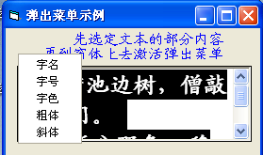
Combo1.Visible = True
End Sub
Private Sub Combo1_Click() '选定粗细
RichTextBox1.SelBold = Combo1.Text
Combo1.Visible = False
Label2.Visible = False
End Sub
Private Sub mnufontItlatic_Click() '正斜菜单事件
Label2.Visible = True
Combo2.Visible = True
End Sub
Private Sub Combo2_Click() '选定正斜
RichTextBox1.SelItalic = Combo2.Text
Combo2.Visible = False
Label2.Visible = False
End Sub
‘仅在窗体上（非窗体上的控件）按下鼠标按钮激活弹出菜单
'仅在窗体上（非窗体上的控件）按下鼠标按钮激活弹出菜单
Private Sub Form_MouseDown(Button As Integer, Shift As Integer, X As Single, Y As Single)
'请逐一演示
'只有按左键键弹出,菜单的左上角出现在鼠标指针处
'If Button = vbLeftButton Then PopupMenu mnuFont, vbPopupMenuLeftAlign
'只有按右键弹出,菜单的上边框中心出现在鼠标指针处
If Button = vbRightButton Then PopupMenu mnuFont, vbPopupMenuCenterAlign
'按下右按钮或左按钮弹出菜单
' PopupMenu mnuFont, vbPopupMenuRightButton
'按左键弹出(右键也可（？） )
' PopupMenu mnuFont, vbPopupMenuLeftAlign + vbPopupMenuLeftButton
'按左键弹出(右键也可（？） )
'PopupMenu mnuFont
'按下右按钮或左按钮在指定位置处(350)显示弹出菜单
'PopupMenu mnuFont, vbPopupMenuCenterAlign + vbPopupMenuRightButton, 700, 400
End Sub
Private Sub Form_Load()
RichTextBox1.Text = " 鸟宿池边树，僧敲月下门。" + Chr(13) + Chr(10) _
& " 过桥分野色，移石动云根。"
Label1.Caption = Space(7) & "先选定文本的部分内容" & vbCrLf & Space(4) & "再到窗体上去激活弹出菜单"
End Sub

8.3 多重窗体和多文档窗体

多重窗体是指一个应用程序中有多个并列的普通窗体，每个窗体都有自己的界面和程序代码，完成不同的功能。
多文档界面是指一个应用程序（父窗体也称MDI窗体即窗体默认标题为MDIForm的窗体）中包含多个文档（子窗体也称MDIChild窗体）。多文档界面可同时打开多个文档，它简化了文档之间的信息交换。
8.3.1多重窗体的操作
1．添加窗体
添加窗体单击“工程”菜单选“添加窗体”命令，或单击工具栏上的“添加窗体”图标；选择“现存”选项卡把属于其他工程的窗体添加到当前工程中。
添加“现存”窗体时要注意：
（1）防止多个窗体的Name相同而不能添加；
（2）添加的窗体实际是将其它工程中已有的窗体加入，它在多个工程中共享该窗体；
可通过“另存为”命令以不同的窗体文件名保存，断开共享。
2. 保存窗体
一个工程中有多个窗体，应分别取不同的文件名保存在磁盘上，VBP工程文件中记录了该工程的所有窗体文件名。
3. 设置启动窗体
在拥有多个窗体的程序中，系统默认从form1窗体文件开始执行，要指定其他窗体为开始窗体，使用“工程/属性” 命令。在启动对象的下拉列表框中选择窗体的Name即可。
4．设置“启动对象”
启动对象既可以是窗体也可以使Sub Main子过程。如果启动对象是Sub Main子过程，则启动程序时不加载任何窗体，以后由该过程视不同情况决定加载哪个窗体。
要注意Main子过程必须放在标准模块中，决不能放在窗体模块中。
5. 有关窗体的语句、方法
(1) Load语句：装入窗体到内存但不显示窗体
形式： Load 窗体名称
(2) Unload语句：从内存删除窗体即卸载窗体。窗体被卸载后，放置在卸载窗体上所有控件均不可访问了。
形式： Unload 窗体名称
在卸载窗体前会触发该窗体的QueryUnload事件然后才触发窗体的UnLoad，可以通过它的QueryUnload事件的参数cancel设置来阻止不正常的关闭。
格式：Private Sub Form_QueryUnload(Cancel As Integer,UnloadMode As Integer)
End Sub
Cancel的值为True(不能关闭。实际上只要是非0值，窗体就不能关闭)和False（只能用Ctrl+Alt+Del关闭）。
UnloadMode参数值一览表
值 | 常量 | 说明
0 | vbFormControlMenu | 来自窗体左上角的“控制菜单”中的“关闭”选项
1 | vbFormCode | 来自Unload语句
2 | vbFormWindows | 来自关闭Windows系统
3 | vbAppTeskManager | 来自任务管理器（Task Manager）
4 | vbFormMDIForm | 来自MDI父窗口
[例8_b2] 在myvb\vb8\ex8_b2\ lbc8_b2.vbp

必须单击图片框才能删除窗体
Private Sub Picture1_Click()
Unload Form1 '触发form1的Form_QueryUnload事件，关闭不了form1窗体
End Sub

Private Sub Form_QueryUnload(Cancel As Integer, UnloadMode As Integer)
If UnloadMode = vbFormControlMenu Then ' 卸载来自form1的控制菜单或关闭按钮
Cancel = 1
MsgBox "必须单击窗体上的图片框才能关闭窗体form1", vbCritical
End If
End Sub
(3) Show方法：显示一个窗体（当窗体还没有Load，自动Load）
格式：[窗体名称].Show [模式] （缺省名称为当前窗体）
模式（Style）：
0 － Modeless：（“共存模式”，也称“非模式”，“无模式）。是指每个窗体都处于平等的地位，都可以接受用户的操作。即可以对其它窗体进行操作。（缺省模式）
1 － Modal：（“排父”模式, 也称“有模式”）。窗体与窗体之间有父子关系，当“子”窗体显示时，父窗体就动不了。例如当单击“纪事本”的 “文件|打开”菜单时，出现的“打开”对话框窗体就是“排父”模式，此时用户可以处理其它应用程序，但无法编辑纪事本中的文字，只有关闭了“打开”对话框窗体才能编辑纪事本中的文字。
还有一种叫“排他模式”（System Modal）的窗体，例如，系统死机时，所出现的窗体就属于这一种，其时用户无法操作其它所有窗体。
(4) Hide方法：隐藏窗体，但没有将窗体从内存中（Unload）删除，只是将窗体从屏幕上清除并使其Visible属性设置为False，用户无法访问窗体上的控件，但对于运行中的Visual Basic 应用程序或通过DDE与该应用程序通信的进程及Timer控件的事件，隐藏窗体的控件仍然是可用的。
格式： [窗体名称.] Hide
6.不同窗体间数据的存取
(1) 存取控件的属性
格式：另一窗体名.控件名.属性
(2) 存取变量的值
格式：另一窗体名.全局变量名

[例8_b1] 多重窗体示例输入和计算学习成绩。
[例8_b1] 在myvb\vb8\ex8_b1\ lbc8_b1.vbp

‘模块文件
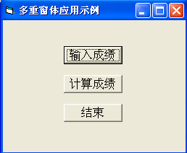
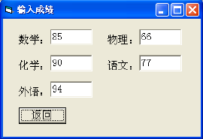
Public MATH As Single
Public PHYSICS As Single
Public CHEMISTRY As Single
Public CHINESE As Single
Public ENGLISH As Single

'主窗体文件
Private Sub cmdEnd_Click() 'frmMain输入结束按钮
End
End Sub
Private Sub cmdInput_Click() 'frmMain输入按钮
frmMain.Hide '隐藏主窗体
frmInput.Show '加载并显示输入窗体
End Sub
Private Sub cmdOutput_Click() 'frmMain输出按钮
frmMain.Hide
frmOutput.Show '加载并显示输出窗体
End Sub
'输入窗体文件（成绩放在该窗体的文本框中）
Private Sub cmdReturn_Click() 'frmInput窗体的返回按钮
MATH = Val(txtMath.Text)
PHYSICS = Val(txtPhysics.Text)
CHEMISTRY = Val(txtChemistry.Text)
CHINESE = Val(txtChinese.Text)
ENGLISH = Val(txtEnglish.Text)
frmInput.Hide
frmMain.Show
End Sub
Private Sub Form_QueryUnload(Cancel As Integer, UnloadMode As Integer)
Cancel = True '不允许关闭输入窗体
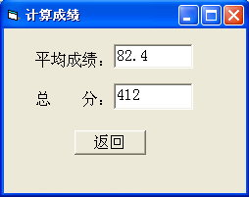
End Sub
'输出窗体文件
Private Sub cmdReturn_Click() '输出窗体的返回按钮
frmOutput.Hide
frmMain.Show
End Sub
Private Sub Form_Activate() ‘也可用load事件
Dim total As Single
total = MATH + PHYSICS + CHEMISTRY + CHINESE + ENGLISH
txtAverage.Text = total / 5
txtTotal.Text = total
End Sub
Private Sub Form_QueryUnload(Cancel As Integer, UnloadMode As Integer)
Cancel = True '不允许关闭输出窗体
End Sub
7．窗体数组
可以用Public ,Private,Dim,Static或Redim声明窗体数组
格式：
Public|Private|Dim|Static数组名（下标上界）As New 窗体名
New 关键字表示当使用数组元素时，Visual Basic 自动以具有该窗体名的窗体为模板创建一个新窗体数组。对象数组元素，除了Name属性必须相同外，其他属性可以设置不同的值。
（例子参见myvb\ex8\sjblex8_1）这个程序的窗体数组是动态的。
'主窗体（Form2)文件
Private Sub Command1_Click() '生成输入卡片
' 以Form1窗体为模板，定义动态窗体数组
num = Form2.Text1.Text 'num为总人数
ReDim FormName(num) As New Form1 '以Form1窗体为模板，重定义窗体数组
For i% = 1 To num
FormName(i).Caption = "第" & i & "人资料"
Next i
End Sub
Private Sub Command2_Click() '输入
Form2.Hide
Sjinput
End Sub

Private Sub Command3_Click() '统计
Dim i As Integer, ShengGao%, TiZhong%
For i = 1 To num
TiZhong = TiZhong + Val(FormName(i).Text1.Text)
ShengGao = ShengGao + Val(FormName(i).Text2.Text)
Next i

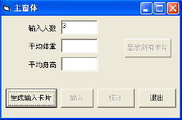
Text2.Text = TiZhong / num
Text3.Text = ShengGao / num
End Sub

Private Sub Command4_Click() ‘退出
End
End Sub

Private Sub Command5_Click() '显示每个人的资料
If total = num Then
For i% = 1 To num
FormName(i).Show
FormName(i).Text1.Locked = True
Next i
End If
End Sub
'窗体1（模板）文件
Private Sub Command1_Click()
If NoDis Then Exit Sub
FormName(total).Hide
If total <= num Then
Sjinput
End If
End Sub
‘模块文件
Option Explicit
Public total As Integer, num As Integer
Public FormName() As New Form1, NoDis As Boolean
Public Sub Sjinput() '输入过程
total = total + 1
If total <= num Then
FormName(total).Show ‘装入一个动态窗体
FormName(total).Caption = "第" & total & "人资料"
Else
total = total - 1
NoDis = True
Form2.Show
End If
End Sub

8.3.2 多文档界面(MDI)
多文档界面由父窗体和子窗体组成，父窗体或称MDIForm窗体作为子窗体的容器；子窗体或称文档窗体（MDIChild）显示各自的文档，所有子窗体具有相同的功能。子窗体不能隐藏。
多文档界面有如下特性：
（1）在MDIForm窗体中一般有菜单栏，工具栏、状态栏，它只可以加载标准控件中的picture、timer、 data三个控件。所有子窗体均显示在MDI窗体的工作区中。用户可以改变子窗体的大小、移动子窗体，但被限制在MDI窗体中。子窗体可以加载任何控件。
（2）当最小化子窗体时，子窗体的图标显示在MDI窗体上而不是显示在任务栏中，当最小化MDI窗体时，所有的子窗体也被最小化，只有MDI窗体的图标出现在任务栏中。
（3）当最大化一个子窗体时，子窗体的标题与MDI窗体的标题一起显示在MDI窗体的标题栏上。
（4）MDI窗体和子窗体都可以有各自的菜单，当子窗体加载时覆盖MDI窗体的菜单。子窗体中必须有存放文档的控件。
（5）设置了多文档窗体的工程，它的启动对象可是选定的任意一个子窗体或是标准的模块的main过程或是MDIForm窗体。
（6）MDIForm窗体是启动窗体，必选通过加载子窗体才能使子窗体出现在MDIForm窗体中，而子窗体是启动窗体时，即可自动加载MDIForm窗体。
[综合例8.8] 在myvb\vb8\ex8_8\ lbc8_8.vbp
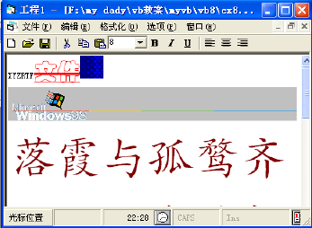

1. 创建和设计MDI窗体及其子窗体

(1) 创建和设计MDI窗体
创建： “工程/添加MDI窗体”命令

设计：一般有菜单栏、工具栏、状态栏，不可有文本框等控件。（下左图为MDI窗体，下右图是具有一个子窗体的工程资源管理器窗口）
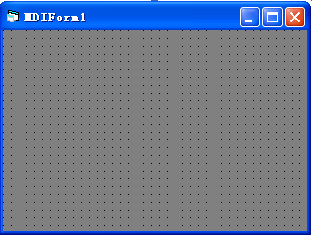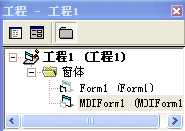

(2) 创建和设计MDI子窗体
创建： MDI的子窗体是一个将普通窗体的MDIChild属性置为True（缺省值为false）的普通窗体。
用MDIForm_Load()时将MDIChild(子窗体)连入MDI窗体，程序代码如下：
Private Sub MDIForm_Load()
Load Form1
End Sub
结果形式如图：

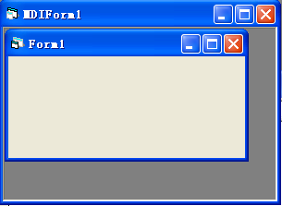
在程序运行时若要创建多个子窗体，通过窗体类来实现：
设计：子窗体可没有菜单栏，但必须有文本框。
[例8.b3] 在myvb\vb8\ex8_b3\lbc8_b3.vbp中
'要使建立的子窗体标题列在窗口菜单之下，只需在建立窗口菜单时选中显示窗口列表选项即可。当点击窗口菜单中的窗口标题时将激活该子窗口。
Private Sub munAddForm_Click() ‘添加子窗体菜单事件
'NewForm 是用程序生成的子窗体实例，它与Form1 子窗体具有相同的属性、控件和代码
'多次触发这个事件，则产生多个Form1的实例
Static No% ‘静态局部变量
Dim NewForm As New Form1 '定义并建立一个NewForm窗体变量
No = No + 1
NewForm.Caption = "子窗体 " & No '新窗体的标题
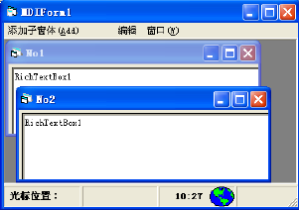
NewForm.Show '显示新窗体。当父窗体的（MDIForm窗体）属性AutoShowChild设为True时没有这一句也照样显示子窗体
End Sub

2. MDI窗体与其子窗体的交互
(1)活动子窗体和活动控件的判断
访问MDI窗体的两个属性：
ActiveForm 表示具有焦点或者最后被激活的子窗体
ActiveControl 表示活动子窗体上具有焦点的控件。
例如：将父窗体MDIForm1的活动子窗体中的活动控件（文本框）中所选文本复制到剪贴板上：(参见例myvb\vb8\ex8_b3)
Clipboard.SetText MDIForm1.ActiveForm.ActiveControl.SelText
注意：当访问ActiveForm属性时，至少应有一个MDI子窗体被加载或可见，否则会返回错误。
在代码中指定当前窗体的另一种用法使用Me关键字。用Me关键字来引用当前其代码正在运行的窗体。当需要把当前窗体实例的引用参数传递给过程时，这个关键字很有用，例如：Unload Me.
Option Explicit
Private Sub mnuCopy_Click() '复制菜单命令
Clipboard.SetText MDIForm1.ActiveForm.ActiveControl.SelText
End Sub
'要使建立的窗体标题列在窗口菜单之下，只需在建立窗口菜单时选中显示窗口列表选项即可
Private Sub mnuAddForm_Click()
'NewForm 是用程序生成的子窗体实例，它与Form1 子窗体具有相同的属性、控件和代码
'多次调用，则产生多个Form1的实例。如设启动窗体为MDIForm1则模板窗体不显示
'Form1.Show '为使模板窗体form1显示在MDIForm1中
Static No%
Dim NewForm As New Form1 '定义并建立一个NewForm窗体变量
No = No + 1
NewForm.Caption = "No" & No '新窗体的标题
NewForm.Show '显示新窗体。
'当MDIForm1.AutoShowChild=True时没有这一句也照样显示子窗体
End Sub

Private Sub mnuArrangeIcos_Click() 'MDIForm1内的子窗体图标排列
MDIForm1.Arrange vbArrangeIcons
End Sub

Private Sub mnuCut_Click() '剪切菜单命令
Clipboard.SetText MDIForm1.ActiveForm.ActiveControl.SelText
MDIForm1.ActiveForm.ActiveControl.SelText = ""
End Sub

Private Sub mnuHorizontal_Click() 'MDIForm1内的子窗体水平排列
MDIForm1.Arrange vbTileHorizontal
End Sub
Private Sub mnuCascade_Click() 'MDIForm1内的子窗体层叠排列
MDIForm1.Arrange vbCascade
End Sub

Private Sub mnuPast_Click() '粘贴菜单命令
MDIForm1.ActiveForm.ActiveControl.Text= Left(MDIForm1.ActiveForm.ActiveControl.Text, MDIForm1.ActiveForm.ActiveControl.SelStart) _
+ Clipboard.GetText() + Mid(MDIForm1.ActiveForm.ActiveControl.Text, MDIForm1.ActiveForm.ActiveControl.SelStart + 1)
End Sub

Private Sub mnuVertical_Click() 'MDIForm1内的子窗体垂直排列
MDIForm1.Arrange vbTileVertical
End Sub

(2)显示MDI窗体及其子窗体
显示任何窗体的方法都是show方法,同时还有下述特点：
（1）加载子窗体时，其父窗体会自动加载并显示；反之则无。
（2）MDI窗体有AutoShowChildren属性，决定是否自动显示子窗体（缺省值为True即只要加载子窗体就会在父窗体中显示出来），而MDI子窗体没有AutoShowChildren属性。

(3)需要维护子窗体的状态信息
(4)要求用QueryUnload卸载MDI窗体
当MDI父窗口要关闭之前，它会对每一个子窗体发出QueryUnload事件，因此每个子窗体可以将“该如何处理的语句”放在这个事件中，这样可以避免因MDI窗体的关闭而引起丢失子窗口的重要数据。

3. 多文档界面应用程序中的“窗口”菜单
(1)显示打开的多个文档窗口
要在某个菜单下显示所有打开的子窗体标题，只需在设计该菜单时将菜单编辑器中的WindowList属性设置为True即可(参见例myvb\vb8\ex8_b3)。
(2)排列窗口
对子窗体或子窗体图标进行层叠、平铺和排列图标通常放在“窗口”菜单上，利用Arrange方法实现。
格式： MDI窗体对象.Arrange 排列方式
排列方式一览表
常数 | 值 | 描述
vbCascade | 0 | 层叠所有非最小化（层叠显示）
vbTileHorizontal | 1 | 水平平铺所有非最小化（水平排列）
vbTileVertical | 2 | 垂直平铺所有非最小化（垂直排列）
vbArrangeIcons | 3 | 重排最小化后的子窗体（图标形式排列）
(参见例myvb\vb8\ex8_b3)：
Private Sub mnuArrangeIcos_Click() '对已经MDIForm1内的子窗体已经最小化实行图标排列
MDIForm1.Arrange vbArrangeIcons
End Sub
Private Sub mnuHorizontal_Click() 'MDIForm1内的子窗体水平排列
MDIForm1.Arrange vbTileHorizontal
End Sub
Private Sub mnuCascade_Click() 'MDIForm1内的子窗体层叠排列
MDIForm1.Arrange vbCascade
End Sub
Private Sub mnuVertical_Click() 'MDIForm1内的子窗体垂直排列
MDIForm1.Arrange vbTileVertical
End Sub

8.4工具栏和状态栏
使用ToolBar、ImageList控件，使得工具栏制作与菜单制作一样简单易学。状态栏StatusBar控件可显示各种状态。
创建工具栏的步骤如下：
工程/部件中选择“Microsoft Windows Common Controls 6.0”将控件添加到工具箱，在窗体上或MDI窗体上添加上ToolBar、ImageList控件然后通过ToolBar、ImageList控件的组合使用来建立工具栏。方法：
（1） 在ImageList控件中添加所需的图象
（2） 在ToolBar控件中创建Button对象。
（3） 在ButtonClick事件中用Select Case语句对各图标按钮进行相应的编程。
注意：在多文档界面（MDI）应用程序开发中，工具栏和状态栏应放在MDI父窗口中。
8．4．1在ImageList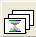控件中添加图像
（参见myvb\vb8\vb8_b4\lbc8_b4.vbp）
ImageList控件不能单独使用，专门为其它控件提供图像库，是一个图像容器控件。工具栏按钮的图像就是通过ToolBar控件从ImageList的图像库中获得的。（指向窗体上的ImageList1（缺省名）控件再单击右键选择快捷菜单中的属性菜单项来显示ImageList控件的属性页,通过对图像选项卡相关属性的设置即可制作出满足需要的图形库）。ImageList属性页见如下两个图形。
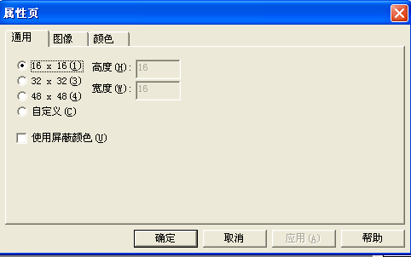
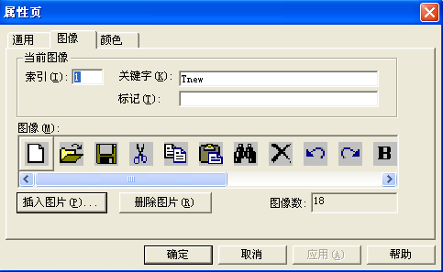
在ImageLis属性页中图形按钮选项开中的属性有：
“索引（Index）”表示每个图像的编号、在ToolBar的按钮中引用。
“关键字（Key）”表示每个图形的标识名，在ToolBar的按钮中引用。
“图像数”表示已插入的图像数目。
“插入图片”按钮，插入新的图像。图象文件的扩展名为： .ico、.bmp、.gif、.jpg等。
“删除图片”按钮，将已加入到图像库中的某个图像选中并删除（删除后索引和图像数框中的内容自动变化，而关键字框的内容也自动删除）
注：要插入的图片可到Program Files\Microsoft Visual Studio\Common\Graphics\Bitmaps\TlBr_W95目录中选择

[补例]依次反复显示加载在Imagelist控件中的图片，并且具有在运行时向控件加载新图片的功能（参见myvb\vb8\sjblex8_2）
Private Sub Command1_Click() ‘加入图片命令
Static Num As Integer ‘静态变量，作为加载图片的索引（Index）
Num = Num + 1
On Error GoTo hand
CommonDialog1.Filter = "gif文件|*.gif|jpg文件| *.jpg|bmp文件|*.bmp"
CommonDialog1.ShowOpen
ImageList1.ListImages.Add Num, , LoadPicture(CommonDialog1.FileName)
‘向ImageList控件内加载图片的格式：
‘格式：ImageList1.ListImages.Add Index,key , Picture
‘从ImageList控件内删除图片的格式：
格式：imagelist1.ListImages.Remove Index 删除ImageList控件内的索引号为Inde的图片
'图片送入imagelist1控件的图片库中,结束运行时，用这种方法装入的图片不能保存在ImageList1中，下次运行如需要，还得重新装入。
Exit Sub
hand: ‘错误处理程序代码段
MsgBox "按了取消按钮"
End Sub

Private Sub Command2_Click()
End
End Sub

Private Sub Form_Load()
Timer1.Interval = 1000
Image1.Top = 0
Image1.Left = 0
End Sub

Private Sub Form_Resize()
Image1.Height = Form1.Height
Image1.Width = Form1.Width
Image1.Top = 0
Image1.Left = 0
Command2.Left = Form1.ScaleWidth - Command2.Width
Command1.Left = Form1.ScaleWidth - (Command1.Width + Command2.Width) - 200
Command1.Top = Form1.ScaleHeight - Command1.Height
Command2.Top = Form1.ScaleHeight - Command2.Height
End Sub

Private Sub Timer1_Timer() ‘计时器事件，反复轮流显示imagelist控件内的图片
Static i As Integer
On Error GoTo hand
i = i + 1
If i > ImageList1.ListImages.Count Then i = 1
'ImageList1.ListImages.Count 表示ImageList中图片的数量
Image1.Picture = ImageList1.ListImages(i).Picture ‘显示第Index 张图片
Exit Sub
hand:
End Sub
8.4.2在ToolBar控件中添加按钮
（参见myvb\vb8\vb8_b4\lbc8_b4.vbp）
ToolBar工具栏控件中可以建立多个按钮，每个按钮的图像来自ImageList对象中插入的图片。

ImageList控件与ToolBar控件按钮连接关系(对给定的例子而言)
ImageList控件属性 |  |  | ToolBar控件按钮属性
索引(Index) | 关键字(Key) | 图像  .Bmp | 索引Index | 关键字(Key) | 样式(Style) | 工具提示文本（ToolTipText） | 图像(Image)
1 | INew | new | 1 | TNew | 0 | 新建 | 1
2 | IOpen | open | 2 | TOpen | 0 | 打开 | 2
3 | ISave | save | 3 | TSave | 0 | 保存 | 3
4 | ICut | cut | 4 | sp1 | 3 | 说明：间隔
5 | ICopy | copy | 5 | TCut | 0 | 剪切 | ICut
6 | IPast | past | 6 | TCopy | 0 | 复制 | ICopy
7 | IBold | bld | 7 | TPast | 0 | 粘贴 | IPast
8 | ITalic | itl | 8 | sp2 | 4 | 说明：放字号组合框
9 | IUnderline | undrln | 9 | TBold | 0 | 加粗 | 7
10 | ILeft | lft | 10 | TTalic | 0 | 斜体 | 8
11 | ICenter | ctr | 11 | TUnderline | 0 | 下划线 | 9
12 | IRight | rt | 12 | sp3 | 3 | 说明：间隔
 |  |  | 13 | TLeft | 2 | 左对齐 | ILeft
 |  |  | 14 | TCenter | 2 | 居中 | ICenter
 |  |  | 15 | TRight | 2 | 右对齐 | IRight

1. 为工具栏连接图象
在窗体上增加ToolBar控件后，指向它并按右键打开它的属性页对话框，选择通用选项卡，其中的：
（1）“图像列表”下拉列表框表示选定与ImageList1控件相连接。
（2）选中“可换行的”复选框时表示当工具栏的长度不能容纳所有的按钮时，在下一行显示，否则剩余的不显示。
（3）“样式”，0-tbrStandard表示如Windows95采用的普通风格；0-tbrFlat表示如Windows98采用的平面风格。主要区别在于当按钮样式选为“样式3”时，前者按钮不可见，只留一点空间；后者有一条竖线的细窄按钮。
其余各项，一般取默认值。
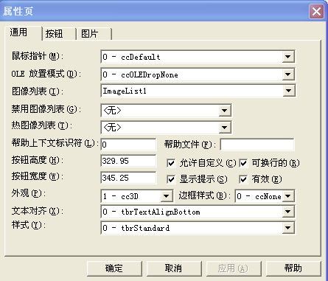
2.为工具栏增加按钮
选择ToolBar属性页对话框的按钮选项卡，其中的：
“索引（Index）”为加入到工具栏上的图标序号，供编程序时使用，不直观。
“标题（Caption）”为显示在按钮图标上的文字
“关键字（Key）”为图标取的名字（Name）,供编程序时使用，比较直观。
“工具提示文本(ToolTipText)”为运行时当鼠标指向图标出现的简单提示。
“图像（Image）”为ImageList控件中的图标索引（Index）或图标关键字（Key）
“样式（Style）” 下拉列表框，表示按钮样式，共5种，含义见下表。
“值（Value）” 下拉列表框，表示按钮的状态，有按下（tbrPressed）和没按下（tbrUnpressed）,它对样式1和样式3有用。
值 | 常数 | 按钮 | 说明
0 | tbrDefault | 普通按钮 | 按钮按下后恢复原态，如“新建”等按钮
1 | tbrCheck | 开关按钮 | 按钮按下后表示按下状态，如“加粗”等按钮
2 | tbrBouttonGrop | 编辑按钮 | 一组按钮同时按下只能个有效，如“对齐”等按钮
3 | tbrSepataor | 分隔按钮 | 把左右的按钮分隔其他按钮
4 | tbrPlaceHolder | 占位按钮 | 以便安装其他控件，可设置按钮宽度（width）
5 | tbrDropDown | 菜单按钮 | 具有下拉菜单，如Word中的“字符缩放”按钮
注意：若要对ImageList控件进行增、删图像，必须先在ToolBar控件的“图像列表”下拉列表框中设置“无”，即切断ToolBar与ImageList的联系，否则VB提示无法对ImageList控件进行编辑。

样式按钮一览表

8.3.4 响应ToolBar控件事件
ToolBar控件常用的事件有两个：
ButtonClick 对应按钮样式为0-2的按钮
ButtonMenuClick 对应样式为5的菜单按钮。
实际上工具栏上的按钮是控件数组，单击工具栏上的按钮会发生ButtonClick和ButtonMenuClick事件，可以利用数组的索引（Index属性）和关键字（Key属性）来识别被单击的按钮，再使用Select Case语句来完成代码编制。

（参见myvb\vb8\ex8_b6文件）
（1）用Index 确定按钮的代码：
Private Sub Toolbar1_ButtonClick(Byval Button As ComctlLib.Button)
Select Case Button.Index
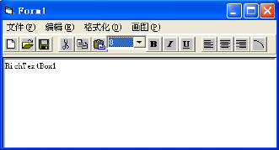
Case 1 ‘建立新文件。见ImageList和ToolBar控件一览表
FileNewProc
Case 2
FileOpenProc
……

End Select
End Sub
（2）用Key 确定按钮的代码：
Private Sub Toolbar1_ButtonClick(Byval Button As ComctlLib.Button)
Select Case Button.key
Case “TNew” ‘建立新文件。见ImageList和ToolBar控件一览表
FileNewProc
Case “Topen”
FileOpenProc
……

End Select
End Sub
单击菜单按钮时响应ButtonMenuClick事件，它的形式如下：
Private Sub Toolbar1_ButtonClick([Index as Integer,] Byval Button As ComctlLib.Button)
……
End Sub

对于字号组合框，虽然在工具栏中，但它实际是一个独立的控件，使用时只要编写Combol_Click事件过程即可(或使用Change事件)。

4.4.4 状态栏
状态栏可由StatusBar控件建立。状态栏显示系统信息和对用户的提示，如：系统日期、软件版本、光标的当前位置、键盘的状态等。一般在窗口的底部，也可通过属性Align来决定状态栏出现的位置（顶部、底部或侧面）。

1．建立状态栏

在窗体上增加Statusbar控件后，打开其“属性页”对话框，选择“窗格”标签。
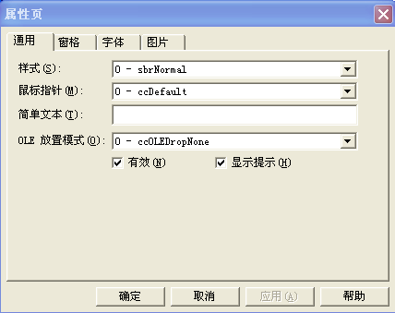
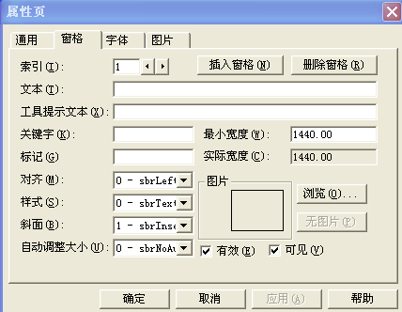
“插入窗格”在状态栏上增加新的窗格，最多可分成16个窗格。

“索引（Index）”、“关键字（Key）” 文本框，为每个窗格的编号和标识。
“文本（Text）”文本框，显示窗格上的文本。
“浏览”按钮可插入图像，插入的图像格式为.ico或.bmp。
“样式（Style）”下拉列标框指定系统提供的显示信息，在下拉列表框中的各常数见名取义。

2．运行时改变状态栏

运行时能重新设置窗个的Panel对象反映不同的功能，这些功能取决于应用程序的状态和各控制键的状态。而有些状态要通过编程实现（比如动态反映光标在文本框中的位置），有些系统已具备。
3．运行时增加在状态栏上增加的窗格的方法
增加窗格格式：
Set 窗格对象 = 状态栏控件名.Panels.Add _
([Index(索引)],[Key（关键字）],[Text（文本）] ,[Style（样式）],[Picture（图片])
(参见myvb\vb8\ex8_b7内容)
Private Sub mnuAddPanel_Click() '增加窗格(Panel)
Dim pnlPanel1 As Panel '定义Panel(窗格) 变量pnlPanel1
'创建窗格对象(pnlPnlPanel1)并同时赋予各种属性与图像,新增窗格在原有窗格之后
Set pnlPanel1 = StatusBar1.Panels.Add _
(, "PTime", , sbrTime, LoadPicture(app.path+"\clock05.ico"))
'先创建窗格对象，然后赋予该窗格的各种属性
Dim pnlPanel2 As Panel
Set pnlPanel2 = StatusBar1.Panels.Add()
pnlPanel2.Key = "PData"
pnlPanel2.Style = sbrDate
pnlPanel2.Alignment = sbrRight
pnlPanel2.Picture = LoadPicture(app.path+"\book06.ico")
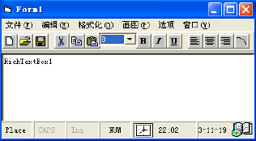
mnuAddPanel.Enabled = False '增加窗格菜单失效。增加过窗格后不再允许增加窗格
End Sub

Private Sub RichTextBox1_Click()
‘单击文本框中的某个字符则在状态栏中的第二窗格显示该字符在文本中的位置
frmMDI.StatusBar1.Panels(2).Text = RichTextBox1.SelStart
End Sub
运行时还可以控制状态栏的显示与否，格式菜单下的状态菜单项被选中，表示显示状态栏，当取消选中，状态栏不见。我们在设计状态菜单项时，选择了复选项。
Private Sub mnuStatusBar_Click()
mnuStatusBar.Checked = Not mnuStatusBar.Checked ‘改变状态菜单选中与否
If mnuStatusBar.Checked Then
StatusBar1.Visible = True ‘显示状态栏
Else
StatusBar1.Visible = False ‘关闭状态栏
End If
End Sub
4．窗格（Panel）事件
状态栏控件响应单击事件(参见myvb\vb8\ex8_b7内容)
Private Sub StatusBar1_PanelClick(ByVal Panel As MSComctlLib.Panel)
Select Case Panel.Key
Case "PTime" '显示时间窗格
Panel.Bevel = sbrRaised '面板凸出状态条
If Panel.Alignment = sbrRight Then
Panel.Alignment = sbrLeft
Else
Panel.Alignment = sbrRight
End If
Case "PDate" '显示日期窗格
Panel.Bevel = sbrNoBevel '面板不显示斜面
If Panel.Alignment = sbrRight Then
Panel.Alignment = sbrLeft
Else
Panel.Alignment = sbrRight
End If
Case Else
End Select
End Sub
5.窗格的样式（Style）属性列表
常数 | 值 | 描述
sbrText | 0 | (缺省)。文本和（/或）位图。用Text属性设置文本。
sbrCaps | 1 | Caps Lock键。当Caps Lock处于激活状态，显示粗体字母CAPS,反之变灰。
sbrNum | 2 | Number Lock。当Number Lock处于激活状态，显示粗体字母NUM,反之变灰。
sbrIns | 3 | Insert键。当Insert键处于激活状态，显示粗体字母INS,反之变灰。
sbrScrl | 4 | Scroll Lock键。当Scroll Lock键处于激活状态，显示SCRL,反之变灰。
sbrTime | 5 | 时间。以系统格式显示当前时间。
sbrDate | 6 | 日期。以系统格式显示当前日期。
sbrKana | 7 | Kana。(仅在日文操作系统中有效)。

6．窗格的斜面（Bevel）属性列表
常数 | 值 | 描述
sbrNoBevel | 0 | 面板不显示斜面，这样文本就像显示在状态条上一样。
sbrInset | 1 | 面板凹入状态条。(缺省)
sbrRaised | 2 | 面板凸出状态条。

7. 窗格自动调整大小（AutoSize）属性列表
常数 | 值 | 描述
sbrNorAutoSize | 0 | 无。不会自动改变大小。面板的宽度始终精确地由Width属性指定。(缺省)
sbrSpring | 1 | 可伸缩。当父窗体的大小发生改变，产生了多余的空间时，所有具有该设置的面板将均分空间，并相应地变大。然而这些面板的宽度不会小于由MinWidth属性指定的宽度。
sbrContents | 2 | 内容。面板的宽度与其内容匹配。

8.窗格对齐（Alignment）属性列表
常数 | 值 | 描述
sbrLeft | 0 | 文本在位图的右侧，以左对齐方式显示。(缺省)
sbrCenter | 1 | 文本在位图的右侧，以居中方式显示。
sbrRight | 2 | 文本在位图的左侧，以右对齐方式显示。

8.5 RichTextBox控件
RichTextBox控件可以输入和编辑文本，还可以实现多种文字格式、段落等的设置，还可以插入图形的功能，可真正构成一个象Word一样的字处理软件。
打开工程/部件对话框，选择“Microsoft RichTextBox Controls 6.0”将控件添加到工具箱中。
1.文件操作方法
（1）LoadFile方法
用LoadFile方法能够将RTF文件或文本文件装入控件。其形式如下：
格式：对象.LoadFile 文件标识符[，文件类型]
文件类型： 0或rtfRTF为RTF文件（缺省）；1或rtfTEXT为文本文件。
（参见myvb\vb8\ex8_8内容，调试完成）
Public Sub FileOpen()
If frmMDI.ActiveForm Is Nothing Then FileNew ‘若无子窗体则新建
With frmMDI.ActiveForm
.CommonDialog1.Filter = "RTF文件(*.rtf)|*.rtf|TXT文件(*.txt)|*.txt"
.CommonDialog1.Action = 1
If .CommonDialog1.FilterIndex = 1 Then ‘Rtf格式文件
.RichTextBox1.LoadFile .CommonDialog1.FileName
Else ‘Txt格式文件
.RichTextBox1.LoadFile .CommonDialog1.FileName, 1
End If
.Caption = .CommonDialog1.FileName ‘文件名显示在子窗体标题栏
End With
End Sub

（2）SaveFile方法
SaveFile方法将控件中的文档保存为RTF文件或文本文件。
格式： 对象.SaveFile（文件标识符[，文件类型]）
把文档以Rtf格式保存在C盘My子目录的Test1.txt文件中：
RichTextBox1.SaveFile(“c:\my\test1.txt”,rtfTEXT)

2．常用格式化属性
RichTextBox控件提供了一些属性，可对该控件中选中的任何部分的文本使用不同的格式。

常用格式化属性一览表
分类 | 属性 | 值类型 |  | 说明
选中文本 | SelText SelStart SelLength |  |  | 意义同Text控件对应属性
字体、字号 | SelFontName SelFontSize |  |  | 同上
字型 | SelBold SelItalic  SelUnderline SelStrikethru |  | 逻辑量 | 粗体 斜体  下划线 删除线
上、下标 | SelCharOffset |  | 整型 | >0上标 <0下标。以Twip为单位
颜色 | SelColor |  | 整型
缩排 | SelIndent elRightIndent  SelHangingIndent |  | 数值型 | 缩排单位以ScalMode决定
对齐方式 | SelAlignment |  | 整型 | 0 左 1 右 2 中

3.应用
(1) 用工具栏格式化
Private Sub Toolbar1_ButtonClick(ByVal Button As MSComctlLib.Button) ‘(ex8_8 见page16)
With frmMDI.ActiveForm.ActiveControl
Select Case Button.Key
Case "TBold" ‘粗体图标按钮
.SelBold = Not .SelBold
Case "TUnderline" ‘下划线图标按钮
.SelUnderline = Not .SelUnderline
Case "TItalic" ‘斜体图标按钮
.SelItalic = Not .SelItalic
Case "TLeft" ‘左对齐图标按钮
.SelAlignment = 0
Case "TRight" ‘右对齐图标按钮
.SelAlignment = 1
Case "TCenter" ‘中间对齐图标按钮
.SelAlignment = 2
End Select
End With
End Sub
用工具栏的字号组合框进行所选文本的字体设置，则有关程序如下：
Private Sub Combo1_Click()
ActiveForm.ActiveControl.SelFontSize=Val(Combo1.text)
End Sub
（2）利用菜单命令格式化
Private Sub mnuFont_Click() ‘（例ex8_8 page18）
With frmMDI.ActiveForm.CommonDialog1
.Flags = cdlCFBoth + cdlCFEffects
‘在字体对话框中显示屏幕和打印机字体且出现删除、下划线和颜色元素
‘.FontSize = RichTextBox1.SelFontSize
.Action = 4 ‘打开字体对话框
End With
With frmMDI.ActiveForm.RichTextBox1
.SelFontName = CommonDialog1.FontName
.SelFontSize = CommonDialog1.FontSize
.SelBold = CommonDialog1.FontBold
.SelItalic = CommonDialog1.FontItalic
.SelUnderline = CommonDialog1.FontUnderline
.SelStrikeThru = CommonDialog1.FontStrikethru
End With
End Sub
注意:要将选中的格式在“打开”的对话框中显示，则在打开“字体”对话框前将RichTextBox1控件选中的文本格式属性赋值给CommonDialog控件对应的属性。例如：
CommonDialog1.FontSize=RichTextBox1.FontSize

（3）插入图像

在RichTextBox控件中可插入 (*.bmp)等图像文件。
格式： 对象.OLEObjects.Add [索引]，[关键字]，文件标识符
其中：OLEObjects是集合，包含一组添加到RichTextBox控件的对象；
索引和关键字表示添加的元素编号和标识，可省，但逗号不能省。
例如: RichTextBox1.OLEObjects.Add , ,"c:\windows\circles.bmp"

下面程序段是“选项”菜单“插入图片”选项的对应过程。
Public Sub insertpicture() ‘（ex8_8中）
with frmMDI.ActiveForm.CommonDialog1
.Filter = "bmp图片|*.bmp|ico图片|*.ico|wmf图元|*.wmf|Gif图片|*.gif|JPG|*.jpg"
.Action = 1
'注意：选取windows下的.bmp图插入。
'Visual Graphics中的不可插入，但复制到windows下也可插入，随书光盘也可
frmMDI.ActiveForm.RichTextBox1.OLEObjects.Add,,.FileName
End With
End Sub

8.5应用程序向导

虽然各种应用软件程序功能不同，但是界面都是由菜单、工具栏等构成。为此，VB提供了“VB应用程序向导”程序生成器，用来生成应用程序的界面。
打开“VB应用程序向导”方法：
选择“文件/新建工程”命令，在新建工程对话框选中“VB应用程序向导”。单击确定。

1．选择操作界面
选择操作界面有三种：
“多文档界面”—可同时打开多个文档，如Office应用程序
“单文档界面”—只能打开一个文档，如NotPade文本编辑器
“资源管理器样式”—类似于Windows资源管理器，有TreeView等控件

2．选择菜单和子菜单项
向导提供了文件、编辑、视图、工具、窗口、帮助六个菜单名，每个菜单名下有若干个菜单项。用户可自由地选取、取消菜单名或菜单项。

3.选取工具栏按钮
提供的工具栏有13个按钮（除分隔按钮外）。用户也可根据需要增加（右移所选按钮）或删除（左移所选按钮）按钮。
4．生成WWW浏览器
在“Internet连接”对话框中，向导提供了是否访问Internet的选项。若选中，可生成一个小型的WWW浏览器。
说明：
（1）任何时候单击“完成”按钮，表示一默认方式快速生成应用程序。
（2）生成应用程序主要是节省了设计界面的工作量，仅仅完成了应用程序的框架，很多过程还是要用户根据实际问题来完善。

8.7 打印机输出
打印机对象名称：Printer
属性：CurrentX和CurrentY、Page
方法：NewPage、EndDoc、PrintForm
将数据从打印机上打印出来，有两种方式：
1．直接将数据送到打印机上打印。
2．先将打印数据送到窗体上面，然后将窗体打印出来。
直接打印，其语法格式为：
[对象.]Print [{Spc(n)|Tab(n)}][ExpressionList][{;|,}]
VB用Printer对象来代表系统目前所安装的打印机。要在打印机上打印各种字体和字形也是方便的。例如：
Printer.FontName=”宋体” : Printer.FontSize=18: Priter.FontItalic=True
Printer.Print ”小荷才露尖尖角，早有蜻蜓立上头。”
打印机对象也有CurrentX和CurrentY两个属性，因此打印机打印的起点设置也时非常容易的。例如将打印位置移到范围的左上角，则可：
Printer.CurrentX=0 : Printer.CurrentY=0
如果要换页，可以运行NewPage方法，例如：
Printer.Print ”第1页”
Printer.NewPage
Printer.Print ”第2页”
Printer.NewPage
在换页之后，如果只需继续打印两三行后文章就结束，此式打印机并不会自动将这一页“挤”出来。一定要用EndDoc方法才能将缓冲区中的数据（不满一页）全部作为一页打印出来。例如：
Printer.Print ”第1页”
Printer.NewPage
Printer.Print ”第2页”
Printer.EndDOC
在NewPage之后，如果立即就运行EndDoc,并不会打印一张空白页。
Printer对象有一个Page属性是专门用来纪录页数的。它的起始值等于1。每运行一次NewPage,Page就会自动加1。而每次运行EndDoc之后，Page的值就变为1。因此可用它来打印页数。
例如：
Printer.Print ”第” &Str(Printer.Page) &”页”
Printer.NewPage
Printer.Print ”第” &Str(Printer.Page) &”页”
Printer.EndDoc
PrintForm方法用来将窗体的内容打印出来，其语法格式：
[form.]PrintForm
它是以“位图”方式来打印，并且窗体上的所有可件控件也都会打印出来。如果要连用绘图命令画出来的图案也要打印出来，就必须先将窗体的AutoRedraw属性设置为True。
由于PrintForm是将屏幕上的像素（Pixel）直接送到打印机上，因此当打印机的分辨率高过屏幕时（例如，激光打印机），所得效果并不好。例如：
Form1.FontName=”宋体”
Form1.FontSize=20
Form1.Print “”见到你很高兴”
Form1.PrintForm
打印出来的效果就比不上将TrueType字体直接送打印机打印：
Printer.FontName=” ”宋体”
Printer.FontSize=20
Printer.Print ”见到你很高兴”

8.8 剪贴板
剪贴板对象名称：Clipboard
属性：无
方法：SetText、GetText、Clear、GetData、SetData、GetFormat
剪贴板是Visual Basic中的5个预先定义好的全局使用对象之一。其它4个全局使用对象分别是应用程序（App）、屏幕（Screen）、打印机（Printer）及调试窗口（Debug）。

剪贴板对象不具备任何属性及事件，但有一些方法可以用来发送与接收数据。其中最有用的是SetText及GetText两种，它可用来和剪贴板进行数据的发送与接收，SetText可以将反白字符串复制到剪贴板上，而原来在剪贴板上的数据会被刚复制的数据所覆盖。
其语法格式：Clipboard.SetText data[,format]

[例子] 将文本框中的反白项复制到剪贴板的示例
Private Sub mnuCopy_Click()
Clipboard.SetText Text1.SelText
End Sub
文本框有3个属性和反白项有关，它们是：
属性 | 说明
SelStart | 用一个长整数来纪录反白区的起始位置。如果无反白区，则用来代表插入点的位置。
SelLength | 用一个长整数来纪录反白区中的字符个数
SelText | 代表被反白区的字符串。如果没有反白区，则为空字符串
由此可知，可以利用它们来控制文本框的反白区，例如以语句可将文本框所有字符全部反白：
Text1.SelStart=0
Text1.SelLength=Len(Text1.text)
而利用语句 Text1.SelText=”” 可将反白区的内容清除掉。
以下程序可实现“剪切”功能：
Private Sub mnuCut_Click()
Clipboard.SetText Text1.SelText
Text1.SelText=””
End Sub
方法GetText方法可以取得剪贴板内的数据，它的语法格式：
Clipboard.GetText([format])
如果省略了format,就是文字数据。以下是实现剪贴办“粘贴”功能的程序段：
Private Sub mnuPast_Click()
Text2.SelText=Clipborad.GetText()
End Sub
以上几段程序的缺点是只能将Text1中的反白区数据复制到剪贴板，而剪贴板的数据也只能粘贴到Text2中，程序可以说写“死”了。为了解决这个问题，必须使用屏幕对象的ActiveControl属性。因为Screen.ActiveControl可以告诉屏幕上哪个控件正处于活动（Active）状态。要剪贴哪个文本框，只要在它上面单击，就能够用Screen.ActiveControl来掌握它。如此以上三段程序可改写成：

Private Sub mnuCopy_Click() ‘复制
Clipboard.SetText Screen.ActiveControl.SelText
End Sub

Private Sub mnuCut_Click() ‘剪切
Clipboard.SetText Screen.ActiveControl.SelText
Screen.ActiveControl.SelText=””
End Sub
Private Sub mnuPast_Click() ‘粘贴
Screen.ActiveControl.SelText=Clipborad.GetText()
End Sub
剪贴板内的数据可以用Clear方法来清除
格式为：Clipboard.Clear
以上讨论的都是处理文字数据。如果想处理其它格式的数据，就必须使用属性GetData、SetData和GetFormat三种方法。剪贴板可以处理多种不同的数据格式，每一种数据格式都可以用不同的号码来表示,如：
值 | 常量 | 说明
&HBF00 | vbCFLink | 建立动态数据交换的管道。这种数据格式允许用户进行动态剪贴板的功能
1 | vbCFText | 文字格式
2 | vbCFBitmap | 位图格式
3 | vbCFMetafile | “绘图命令集合文件”格式
8 | vbCFDIB | 与装置无关的位图格式
9 | vbCFPalette | 调色板

[例8.10] 通过剪贴板将图片框中的图片粘贴到另一个图片框中。（未能实现粘贴到图像框中，在图像框之间也未能实现这类操作）
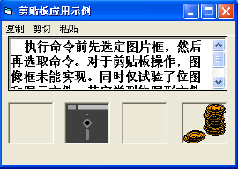
[例8.10]在myvb\vb8\ex8_10\ lbc8_10.vbp
Private Sub Form_Load()
Clipboard.Clear
End Sub
Private Sub mnuCopy_Click() '复制
Clipboard.SetData Screen.ActiveControl.Picture, vbCFMetafile 'vbCFBitmap
End Sub

Private Sub mnuCut_Click() '剪切
Clipboard.SetData Screen.ActiveControl.Picture
Screen.ActiveControl.Picture = LoadPicture("")
Clipboard.Clear
End Sub
Private Sub mnuPaste_Click() '粘贴
If Clipboard.GetData=Empty Then Exit Sub
Screen.ActiveControl.Picture = Clipboard.GetData(vbCFMetafile) 'vbCFBitmap)
End Sub
有些程序在读取剪贴数据时，会先检查是否是所要的数据格式。GetFormat就是用来获取剪贴板内的数据格式的。例如以下程序就是用来判断是否是文字数据：
if Clipboard.GetFormat(vbCFText)Then ……

